REGULAMIN NABORU WNIOSKÓW

o udostępnienie środków finansowych
NFOŚiGW na udzielanie dotacji w formie dopłat do rat lub innych opłat ustalanych w umowach leasingu w ramach Programu Priorytetowego „Mój elektryk”

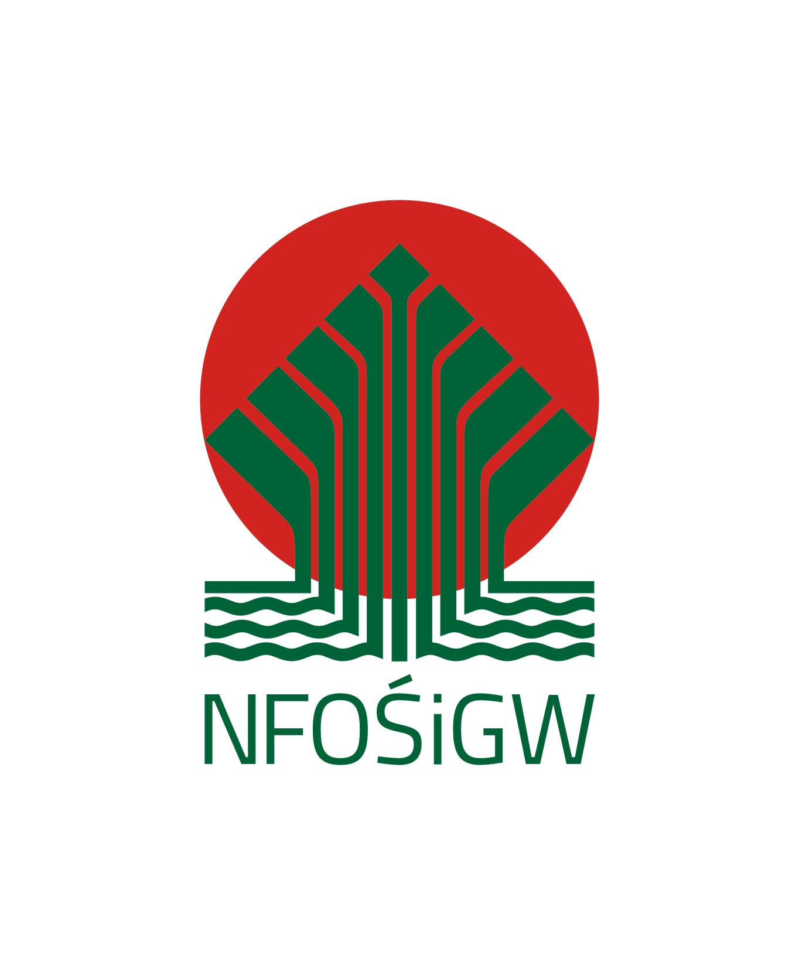

Warszawa, Lipiec 2021 r.

Rozdział I
Postanowienia ogólne
§ 1
- Regulamin naboru wniosków zwany dalej „Regulaminem”, stosuje się do wniosków
o udostępnienie środków finansowych na dopłatę do opłat ustalanych w umowach leasingu, zwanej dalej „Umową”, w ramach programu priorytetowego „Mój elektryk", zwanego dalej „Programem”.
- Nabór banków jest przeprowadzany w trybie art. 411 ust. 10 – 10e ustawy Prawo ochrony środowiska przez NFOŚiGW.
- Regulamin określa sposób rozpatrywania wniosków od momentu złożenia w Narodowym Funduszu Ochrony Środowiska i Gospodarki Wodnej, zwanego dalej „NFOŚiGW”, do momentu zawarcia Umowy.

Rozdział II
Składanie wniosków
§ 2
  - Nabór wniosków odbywa się na podstawie ogłoszenia o naborze publikowanego na stronie www.nfosigw.gov.pl.
  - Warunki wyboru banków określone są w ogłoszenia o naborze.
  - Wnioski banków o udostępnienie środków, zwane dalej „Wnioskami”, składane są na formularzu określonym przez NFOŚiGW.
  - Wniosek składa się w terminach wskazanych w ogłoszeniu o naborze. O zachowaniu terminu złożenia Wniosku decyduje data jego wpływu do kancelarii NFOŚiGW w godzinach 7³⁰ – 15³⁰.
  - Wniosek złożony poza ogłoszonym terminem naboru zostaje odrzucony, o czym wnioskodawca jest informowany w postaci elektronicznej za pośrednictwem poczty elektronicznej (na adres e-mail wskazany we Wniosku).
  - W ramach danego naboru wnioskodawca może złożyć tylko jeden Wniosek.

Rozdział III
Rozpatrywanie wniosków
§ 3
Na rozpatrzenie Wniosku przewiduje się następującą liczbę dni roboczych:
- rejestrowanie Wniosku – do 3 dni od daty wpływu Wniosku;
- ocena Wniosku – do 5 dni od daty rejestracji Wniosku;
- uchwała o wyborze banków – do 13 dni od zakończenia oceny zgodnie z punktem 2;
- podpisanie Umowy – do 30 dni od dnia podjęcia uchwały przez NFOŚiGW oraz dostarczeniu wszystkich niezbędnych dokumentów przez wybrane banki.

§ 4
- W celu usprawnienia procesu rozpatrywania Wniosków stosuje się kontakt elektroniczny z wnioskodawcą za pośrednictwem poczty elektronicznej (na adres e-mail wskazany we Wniosku). Wnioskodawca odpowiada za prawidłowe wskazanie adresu e-mail we Wniosku.
- Korespondencję przesłaną zgodnie z ust. 1, uznaje się za dostarczoną z momentem jej otrzymania przez wnioskodawcę, tj. wpływu na serwer obsługujący adres mailowy poczty elektronicznej wnioskodawcy. W przypadku braku potwierdzenia tego faktu uznaje się, że nastąpiło to w terminie 2 dni od daty nadania wiadomości elektronicznej przez NFOŚiGW.
- Korespondencję kierowaną do NFOŚiGW za pośrednictwem poczty elektronicznej uważa się za doręczoną z momentem jej wpływu na serwer NFOŚiGW obsługujący adres mailowy wskazany do kontaktu w ramach niniejszego naboru.

Rozdział IV
Ocena wniosku
§ 5
- Do oceny Wniosków stosuje się warunki określone w ogłoszeniu o naborze.
- Jeżeli Wniosek został złożony przez inny podmiot niż bank lub nie spełnia któregokolwiek z warunków określonych w ogłoszeniu o naborze, podlega odrzuceniu.
- W toku oceny Wniosku, NFOŚiGW może żądać wyjaśnień lub uzupełnień Wniosku.
- Nie złożenie w terminie wskazanym przez NFOŚiGW wyjaśnień lub uzupełnień przez Bank powoduje odrzucenie Wniosku.

Rozdział V
Zawarcie Umowy
§ 6
- Umowy zawierane będą na wzorze stanowiącym Załącznik nr 2 do Regulaminu w formie pisemnej lub formie elektronicznej.
- Załącznik nr 1 do Umowy jest obecnie aktualizowany i będzie ostatecznie ustalony przed zawarciem Umowy. Zakres zmian nie dotyczy kwot oraz przedmiotu dofinansowania i nie ma wpływu na prawa i obowiązki banku określone w Umowie.
- Przed zawarciem Umowy, NFOŚiGW dopuszcza możliwość zmian w załącznikach nr 2 – 9 do Umowy.
- Załączniki do wzoru umowy o współpracy pomiędzy Bankiem oraz Firmą Leasingową (stanowiącego załącznik nr 5 do Umowy) oznaczone nr 5 – 7 oraz nr 9 – 10 oraz porozumienie windykacyjne opracują wybrane w naborze Banki przy udziale firm leasingowych, przy czym porozumienie windykacyjne wymaga zatwierdzenia przez NFOŚiGW.
- Umowa dotycząca ochrony danych osobowych pomiędzy NFOŚiGW a bankiem będzie przedłożona i uzgodniona z wybranymi w naborze bankami.

Rozdział VI
Postanowienia końcowe
§ 7
Wszelkie wątpliwości odnoszące się do interpretacji postanowień Regulaminu rozstrzyga NFOŚiGW.

§ 8
Złożenie Wniosku w ramach naboru, oznacza akceptację postanowień niniejszego Regulaminu oraz dokumentów w nim wymienionych.

§ 9
- Wskazane w Regulaminie terminy rozpatrywania Wniosków przez NFOŚiGW mają charakter instrukcyjny i ich naruszenie przez NFOŚiGW nie stanowi podstawy do roszczeń ze strony wnioskodawcy.
- Wnioskodawca odpowiada za utrzymywanie i monitorowanie wskazanego we Wniosku adresu e-mail na użytek niniejszego naboru oraz prawidłowe zabezpieczenie dostępu do niego przez osoby nieuprawnione. Korespondencja kierowana przez NFOŚiGW na wskazany we Wniosku adres mailowy uznaje się za skutecznie doręczoną na warunkach określonych w niniejszym regulaminie. Składając Wniosek wnioskodawca oświadcza, że korespondencja kierowana do NFOŚiGW z adresu e-mail, o którym mowa w zdaniu pierwszym jest wysłana przez osobę upoważnioną do kontaktów z NFOŚiGW, w tym składania wyjaśnień, poprawek i uzupełnień Wniosku.
- Wnioskodawca ma obowiązek niezwłocznego informowania NFOŚiGW o każdej zmianie adresu e-mail, pod rygorem uznania skutecznego doręczenia korespondencji przez NFOŚiGW, przesłanego na dotychczas znany NFOŚiGW adres wnioskodawcy.
§ 10
- NFOŚiGW może, w uzasadnionych przypadkach, zmienić postanowienia Regulaminu.
- NFOŚiGW może do dnia zawarcia pierwszej Umowy, o której mowa w § 6, anulować nabór bez podania przyczyn. Wnioskodawcom nie przysługuje z tego tytułu odszkodowanie.
- Niezależnie od postanowień ust. 1, NFOŚiGW zastrzega sobie możliwość zmiany niniejszego Regulaminu wraz z załącznikami w przypadku zmian w przepisach powszechnie obowiązujących.
- Ewentualne spory i roszczenia związane z naborem rozstrzygać będzie sąd powszechny właściwy dla siedziby NFOŚiGW.

Załączniki do Regulaminu:

- Ogłoszenie o naborze
- Wzór wniosku o zawarcie umowy
- Wzór Umowy o udostępnienie środków finansowych NFOŚiGW na udzielanie dotacji w ramach Programu Priorytetowego „Mój elektryk”

